Energetske pločice

Energetske pločice predstavljaju praktičan i hranjiv izbor za međuobrok ili obrok prije tjelesne aktivnosti. Obogaćene su sušenim voćem poput brusnica i datulja te orašastim plodovima poput lješnjaka i badema, koji su prirodan izvor vitamina i minerala te doprinose uravnoteženoj prehrani.

Zahvaljujući zobenim pahuljicama, koje su bogate vlaknima, povoljno djeluju na probavu. Zdrave masnoće i prirodni zaslađivači, poput kokosova ulja, javorova sirupa i meda, dodatno ih čine ukusnim i nutritivno vrijednim zalogajem.

Učenici uključeni u izvannastavne aktivnosti Domaćinstvo i Zdravo je pravo izrađivali su ove zdrave grickalice i s užitkom ih kušali.

Učiteljica glazbene kulture:

Helena Bakšaj

(voditeljica izvannastavne aktivnosti Domaćinstvo za više razrede)

Slika na kojoj se prikazuje jesti grickalice, hrana, brza hrana, Kuhinja

Sadržaj generiran umjetnom inteligencijom može biti netočan.Slika na kojoj se prikazuje jesti grickalice, brza hrana, pečena hrana, gluten

Sadržaj generiran umjetnom inteligencijom može biti netočan.

Slika na kojoj se prikazuje jesti grickalice, kruh, pečena hrana, brza hrana

Sadržaj generiran umjetnom inteligencijom može biti netočan.

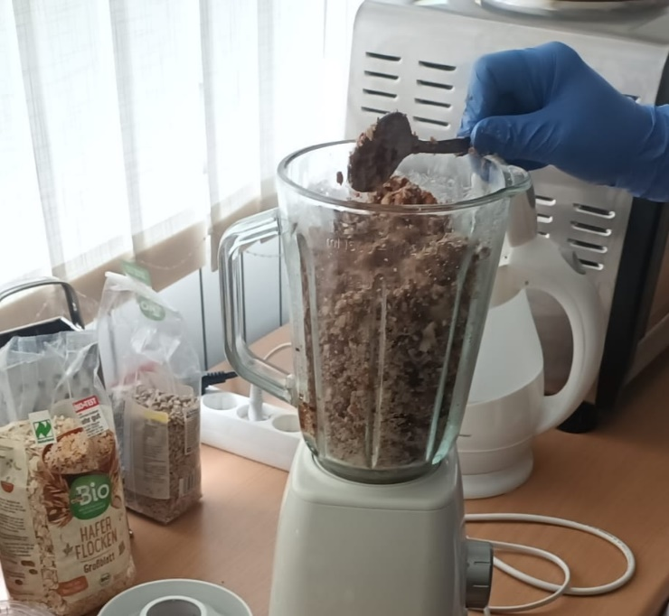 Slika na kojoj se prikazuje u dvorani, kućanski aparati, kuhinjski uređaj, mali uređaj

Sadržaj generiran umjetnom inteligencijom može biti netočan.